IoT (Internet of Things)
Alumnes: Ricard Lopez Olivares
Índex
Introducció 4
Abstract 5
Estudi de viabilitat 6
costos 6
Planificació del projecte 7
Arquitectura del projecte 7
Requisits 8
Disseny i model 9
Cassos d’us 9
Disseny de les proves 10
Proves independents 10
Proves grupals 10
Instruccions per la instal·lació 11
Arduino 11
Ardiuno IDE 11
Extensió per a visual code 17
Gateway 18
TTN(The Things Networks) 18
Creació de un gateway 18
Creació de una application i un Device 21
LoRa Server 22
Evolució del projecte 27
Canvis en el hardware 27
Canvis en el software 28
Errors detectats i planificació de futur 29
Errors detectats passats 29
Errors detectats presents 29
Planificació futur 30
Conclusió 30
Webgrafia 31
Bibliografia 31
ANNEX 32
Codi arduino 32
Diagrama elèctric 37

Índex d'il·lustracions
Figura 1: Arquitectura global 6
Figura 2: Arquitectura interna LoRa server 7
Figura 3: UML casos d'us 8
Figura 4: Descarregar paquet arduino 10
Figura 5: Descompressió del paquet 10
Figura 6: Instal·lació arduino IDE 11
Figura 7: Arduino en VS 11
Figura 8: Creació gateway TTN 12
Figura 9: Creació aplicació TTN 13
Figura 10: Registre de device TTN 13
Figura 11: Creació d'una network LoRa 14
Figura 12: Creació del gateway-Profiles LoRa Server 15
Figura 13: creació d'un service-profile LoRa server 15
Figura 14: Creació gateway 1 LoRa server 16
Figura 15: Creació gateway 1 LoRa server 16
Figura 16: Creació de la gateway LoRa server 17
Figura 17: Creació de una aplicació LoRa server 17
Figura 18: Creació del Device LoRa server 18
Figura 19: RAK 19
Figura 20: Raspberry PI 19
Figura 21: Arduino final 20
Figura 22: Arduino 2n canvi 20
Figura 23: TTN (The Things Networks) 20
Figura 24: LoRa server 20
Figura 25: Codi arduino 1 24
Figura 26: Codi arduino 2 24
Figura 27: Codi arduino 3 25
Figura 28: Codi arduino 4 25
Figura 29: Codi arduino 5 26
Figura 30: Codi arduino 6 26
Figura 31: Codi arduino 7 27
Figura 32: Codi arduino 8 28
Figura 33: Codi arduino 9 28
Figura 34: Diagrama elèctric 1 29
Figura 35: Diagrama elèctric (taula de soldar) 29

Introducció

Aquest projecte tracta de la creació d’una xarxa LoRa i la programació d’un arduino. Aquest projecte va sorgir per la necessitat de la empresa al voler introduir-se en un mercat nou que es l’IoT. Al tenir en marxa aquest projecte tant l’empresa, l’alumna i l’escola vam pensar que era una bona idea per presentar-ho com a projecte ja que es diferent del que estem acostumats a veure en les exposicions.

Per poder fer aquest projecte he tingut que mirar bastant informació de com programar l’arduino, la comunicació entre diverses parts del projecte, l'obtenció de les dades, etc. Tota aquesta documentació la he tret dels repositoris oficials de GitHub, pagines web i consultes amb les empreses sobre alguns dubtes.

Durant tot el projecte hi ha agut diversos objectius, les quals són:

- Programar l’arduino (arduio es programa en c o c++ ja que son llenguatge abaix nivell).

- Enviament de dades(des del arduino fins a la gateway).

- Rebre dades i depenen de la dada tingui una acció.

- Programació de la gateway (programada en c++).

- Documentació de tot el projecte(com es fa que s’encengui un llum, com posar en marxa una getway, etc).

Abstract
This project deals with the creation of a LoRa network and the programming of an arduino. This project came about due to the need of the company in wanting to enter into a new market that is the IoT. Having started this project, both the company, the student and the school, we thought it was a good idea to present it as a project since it is different from what we are accustomed to presenting.

In order to be able to do this project, I had to look at a lot of information on how to program the arduino, the communication between different parts of the project, the obtaining of the data, etc. I have removed all of this documentation from the official GitHub repositories, web pages and consultations with companies about some doubts.

- Throughout the project, there have been several objectives, which are:

- Program the arduino (arduino is programmed in c or c ++ because they are language below level).

- Sending data (from the arduino to the gateway).

- Receive data and depend on the data to have an action.

- Programming of the gateway (programmed in c ++).

- Documentation of the entire project (how to light a lamp, how to start a runway, etc.).

Estudi de viabilitat

Aquest projecte no ens donara cap benefici econòmic sinó que els beneficis que obtindrem son per a la creació de futurs projectes, com per exemple donar peu a nous projectes els quals aquest si donaran ingressos o l’experiència per fer que els projectes siguin mes curts.

Una de la competència podría ser un mesurador laser, però no es ben bé el mateix ja que es un laser i aquest projecte es un sensor d’ultrasons, un dels avantatge respecte als mesuradors laser es que no tenim que estar apuntant les dades en un paper van directament a un servidor i una altre persona les pot veure i recollir-les.

costos
Els costos dels projectes son els següents (tots els preus venen amb l’IVA inclòs):
Producte | Preu
Arduino MKR 1300 -LoRa | 35,99€
Raspberry | 35€
LoRa/GPS HAT for Raspberry Pi-868MHz | 27,95€
LoRa sigfox Antenna Kit | 12,95€
TOTAL(sense despeses d’enviament) | 111,89€
Enviament-EU | 15€
TOTAL(amb despeses d’enviament) | 126,86€

Aquest productes serien tema de un emissor/receptor de dades i una gateway, en l’apartat de servidors ho podem fer en un servidor local LoRa server o en TTN(The think network), qualsevol de les dues opcions no ens suposaria cap cost addicional ja que el servidor local ho tindríem en un maquina nostra, no tindríem que pagar res per el software, i en TTN les comptes son gratuïtes, per tant les comptes també son gratuïtes.

Planificació del projecte

Aquest projecte es va a estructura en tres parts la una per cada element de la xarxa:
- La primera part constava en programar l’arduino.
- La segona part era de fer la gateway(rapberry).
- La tercera era recollir les dades al servidor de TTN.

Arquitectura del projecte

L’arquitectura del projecte seria la següent:
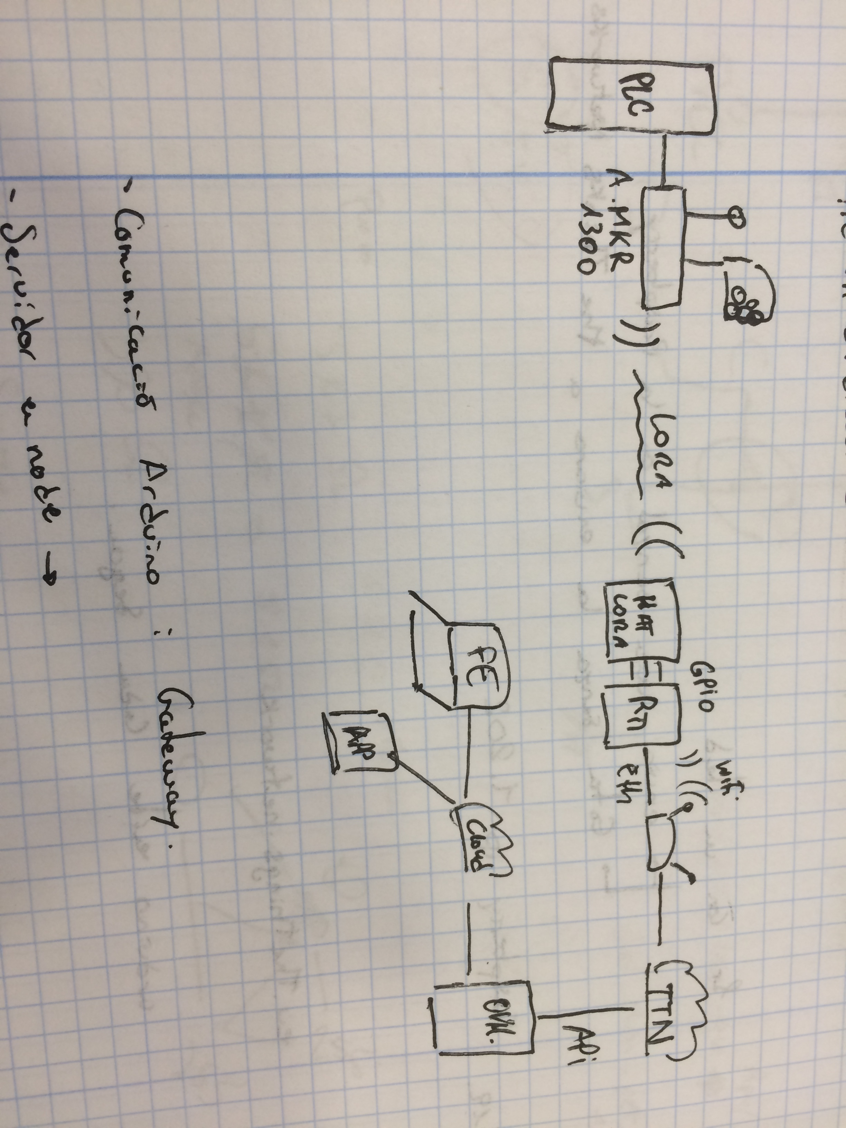Figura 1: Arquitectura global
com podem veure en la imatge això seria un esquema global del projecte en relació amb l’arquitectura, a continuació desglossaré per parts l’esquema, començant d’esquerra a dreta, en primer lloc tindríem a l’arduino amb un PLC (sensor d’ultrasons en aquest cas), el qual per mitja de la xarxa LoRa enviara la dada al GPIO, aquest GPIO es una raspberry amb un modul de LoRa (això permet escoltar aquesta xarxa i obtenir les dades), aquesta raspberry està connectada a internet per mitja de ethernet o wifi al router, el router enviara les dades al servidor, pot ser un TTN o un LoRa Server, aquest ho enviaran a una app que tenen internament per mostrar la dada.

Si tenim un servidor LoRa a part de l’estructura abans mostrada, també tindrà la següent internament amb els tres components que formen el servidor, aquestes part es comunicaran amb un protocol de MQTT com per exemple mosquito, un cop tenim clar com es comunicaran les parts, veurem que el LoRa Gateway obté les dades a traves de internet, les dades obtingudes les passara al server mitjançant el protocol escollit de MQTT, el server li donara les dades mitjançant gRPC al LoRa app, aquest ultim li donara les dades a la aplicació per mostrar les dades mitjançant gRPC i JSON REST o per MQTT
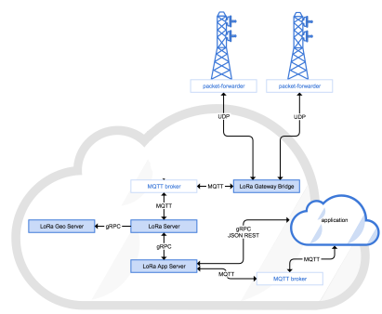Figura 2: Arquitectura interna LoRa server

Requisits

El projecte en si es podria de finir en una frase, seria la següent: recol·lecció de dades en el nuvol. Si volem estendre aquest frase, veuríem que apart de enviar i rebre dades, també les codifica, mostra la dada, veuríem la comunicació de cada part, com obté les dades l’arduino i fins i tot el senzill que es modificar elements com es el servidor, la gateway o un mòdul per obtindre dades.

Disseny i model

Utilitzem una base de dades postgres, però no puc mostrar el disseny ni el model de la base de dades, ja que aquestes connexions estan capada en el servidor per impedir que les dades puguin ser modificades, això es degut per un tema de seguretat i s’impedeix els atacs a les dades que son bastant valuoses.

Cassos d’us

Com podem veure en el següent diagrama de casos d’us veurem que hi ha 4 actors que son els tres components que formen el projecte mes els usuaris, els quals els actuadors que no son l’usuari tenen les mateixes funcions que son enviar i rebre dades, encara que l’arduino te una funció mes que es obtenir la dada del sensor, aquest sensor no l’he considerat un actuador ja que està connectat al arduino directament i si l’arduino no li subministra electricitat no fa res, per altre part tenim a un usuari que pot crear gateways devices i mirar les dades aquestes, accions es fan sobre el servidor.
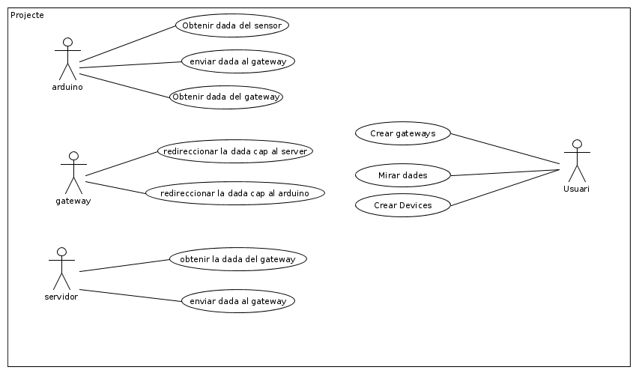Figura 3: UML casos d'us

Disseny de les proves

Les proves han sigut fetes per dues persones, tant en software com el hardware, aquestes persones han sigut l’integrant del projecte (l’alumne) i el gerent de l’empresa, tant independents com grupals.

Proves independents

Aquestes proves son fetes per una persona el qual es tracta el tema de codi ja sigui passant un testos o comprovant que faci la funcionalitat correcta, alguns dels exemples podrien ser:
- Comprovació de que l’arduino s’encengui les llums que es s'han de encendre, el ventilador s’inicii o s’apagui i amb quina velocitat.
- Autonomia de l’arduino ja sigui amb piles o amb bateria externa.

Proves grupals

Aquestes proves han sigut fetes per el gerent i per mi aquestes proves només han sigut per veure les capacitats dels aparells com per exemple:
- Comprova la distancia de l’antena
- Comprovar que en el servidor no tingui redundància de dades quan hi ha diverses gateways connectats i aquest envien la mateixa dada del mateix device.

Instruccions per la instal·lació

Arduino

Per poder programar l’arduino necessitarem de programari extern, ja sigui el proporcionat en la pagina oficial de arduino (IDE) o instal·lar una extensió en visual code, els passos serien el següents:

Ardiuno IDE
Aquest programa està en diverses plataformes jo ho he instil·lat en linux:
- Descarreguem el tar.xz de la pagina
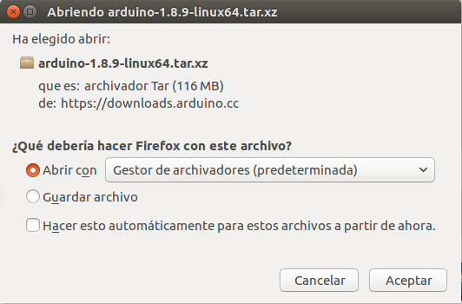Figura 4: Descarregar paquet arduino
- ara hem de descomprimir el tar.xz que ens hem descarregat per fer-ho anirem a la terminal > capeta on hem descarregat el fitxer > tar -xvf (fitcher.tar.xz)
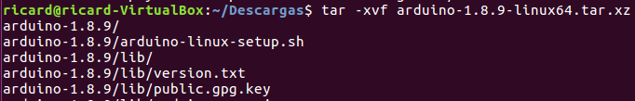Figura 5: Descompressió del paquet
- un cop descomprimit executarem el fitxer install.sh que està dintre amb ./install pot ser que necessitem permisos d’administrador
Figura 6: Instal·lació arduino IDE
- fet això ja el tindrem instal·lat
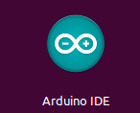

Extensió per a visual code
Si volem instal·lar l'extensió per a visual code hem de fer el següent:
- Tinim que descarregar el IDE de arduino e instal·lar-ho (instal·lació anterior).
- Obrir visual code i en la pestanya de extensions hem de buscar una que diu "arduino" amb la descripció "Arduino for Visual Studio Code Microsoft"
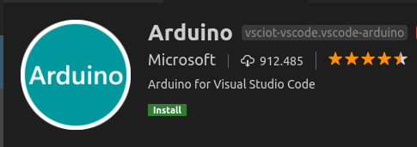Figura 7: Arduino en VS

- un cop instal·lada seguirem les passes que hi surten en la guia de l'extensió totes es fan pressionant F1 dintre del Visual code, entre aquest passos es troben:
- Selecció del model de l’arduio.
- Selecció de la carpeta on instal·la arduino les extensions.

Gateway
- Cremar la SD amb el S.O per a raspberry (raspbian Jessie Lite https://www.raspberrypi.org/downloads/raspbian/)
- Connectar-la a un monitor amb sortida HDMI
- Iniciar secció.
- Clonarem el repositori de https://github.com/bokse001/dual_chan_pkt_fwd.git
- Entrarem dinde del repositori descarregat anomenat dual_chan_pkt_fwd
- Farem un make install per executar del Makefile i fer les comandes que hi ha dintre com per exemple l’inicialització del programa
- Per comprovar que està agafant dades farem la següent comanda sudo journalctl -f -u dual_chan_pkt_fwd

TTN(The Things Networks)

Creació de un gateway
- Fem login en la aplicació i el la pestanya "consola" > "gateway" > "register gateway" omplirem les dades, un cop omplertes li donarem a "add gateway" per crear-la
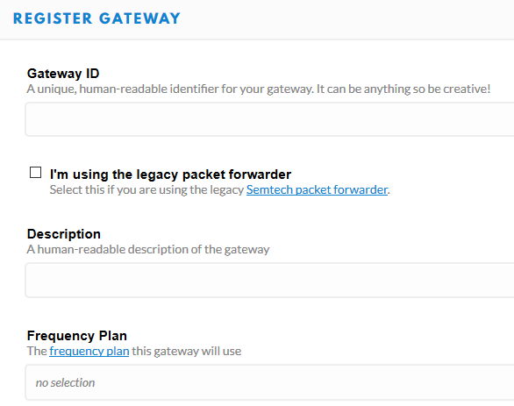Figura 8: Creació gateway TTN

Creació de una application i un Device
- Anirem al apartat de "application" > "add application" omplirem les dades, un cop omplertes li donarem al boto "add application"
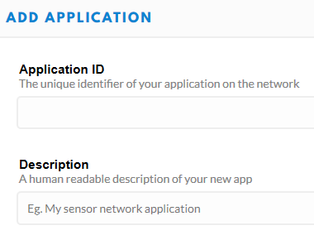Figura 9: Creació aplicació TTN
- Un cop feta anirem dins i crearem un Device, per fer-ho anem al apartat amb el mateix nom i donarem a "register device" omplirem les dades i li donarem al boto «add device».
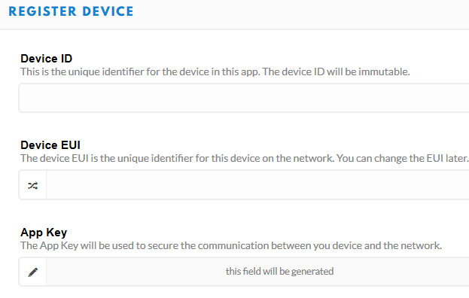Figura 10: Registre de device TTN

LoRa Server

La millor forma i la mes rapida per instal·lar LoRa Server es mitjançant dockers encara que ho podem fer sense ells, jo recomanaria fer-ho amb dockers no només per la rapidesa i simple que es la instal·lació si no que també està mes actualitzat que no pas la versió que has de fer pas per pas.
- Tenir instal·lat docker i docker-compose.
- Clonar el repositori de brocaar amb la comanda
git clone https://github.com/brocaar/loraserver-docker.git .
- Un cop fet entrem dintre del repositori i fem un docker-compose up per iniciar tots els components.
- Un cop iniciat els components el que hem de fer es entrar a la url del servidor ja sigui per ip:8080, localhost:8080 o nom_de_domini_del_servidor:8080.
- Un cop dins ens demanara usuari i contrasenya.
- A continuació crearem una xarxa de servers, per fer-ho només hem de anar a la pestanya que diu «Network-servers» i li donarem al boto de add, un cop fet això omplirem els camps (si estem utilitzant dockers en l’apartat network-server-server posarem loraserver:8080),
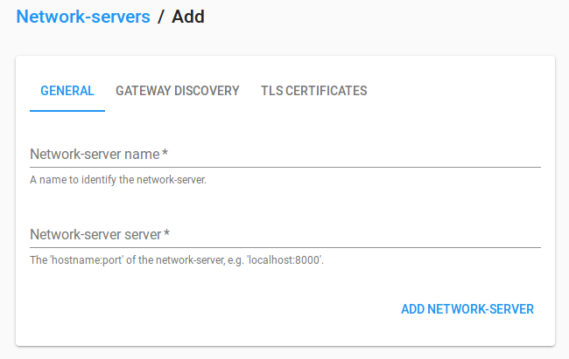Figura 11: Creació d'una network LoRa
- Després farem un gateway profile aquí es on posarem tots els canals que tindrà el gateway amb cada freqüència i el SP
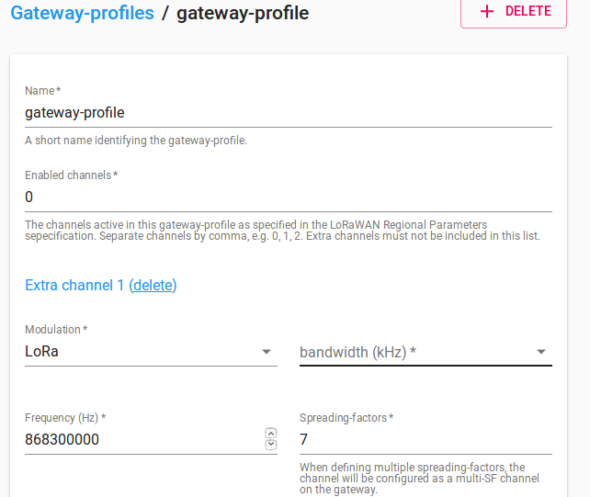Figura 12: Creació del gateway-Profiles LoRa Server
- Ara anirem a «services-Profiles»
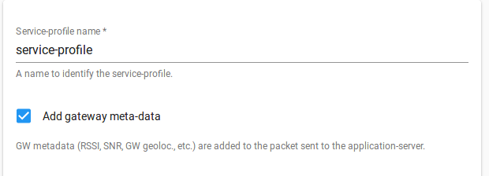Figura 13: creació d'un service-profile LoRa server
- A continuació crearem un perfil de device, aquest pas es important, per tant anirem a la pestanya de «Device-Profiles» ja que aquí es on direm si es un device ABP o OTAA, això es important perquè no tenen les mateixes credencials un OTAA que un ABP. En la primera pestanya anomenada «general» posarem el nom, la versió de la MAC del Device (això depèn al arduino la MAC que tingui en el nostre cas era de (1.0.2), el paràmetre de regional de LoRaWAN, ara ens anirem a la pestanya que posa «JOIN (OTAA / ABP)» en aquesta pestanya posarem si els tipus de credencial es OTAA o ABP, per fer-ho només tindrem que marcar el check i depenent del que seleccionem tindrem que inserir mes dades o menys.
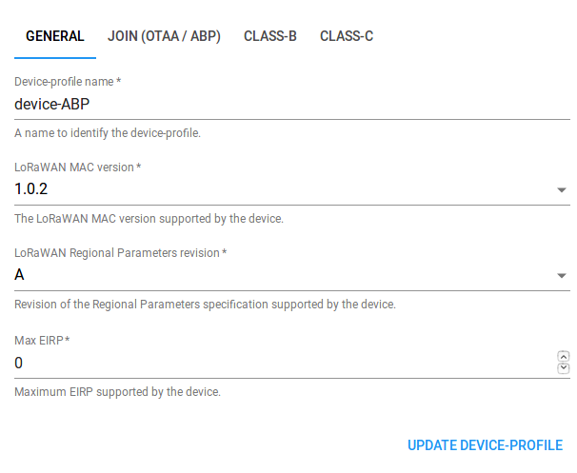Figura 15: Creació gateway 1 LoRa server
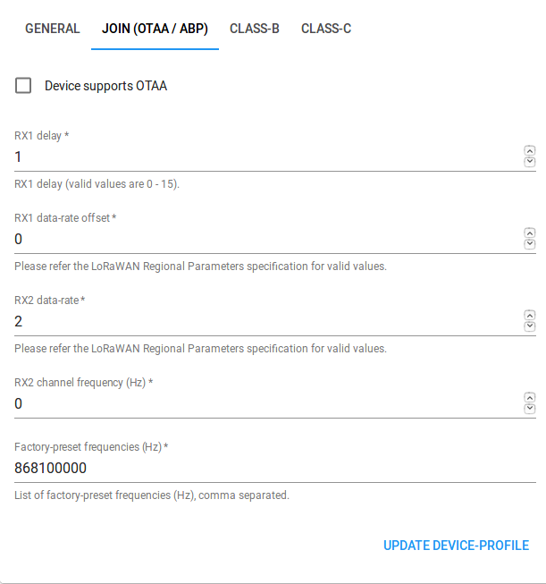Figura 14: Creació gateway 1 LoRa server

- Un cop fet això haurem de crear el Gateway en la pestanya de «gateways» i dinarem al boto «add», en aquest apartat posarem les dades del gateway com el nom, descripció, el id (pot ser que que nosaltres vulguem), el netwrk-server (abans creat), el gateway-profile(abans creat) i la localització del gateway.
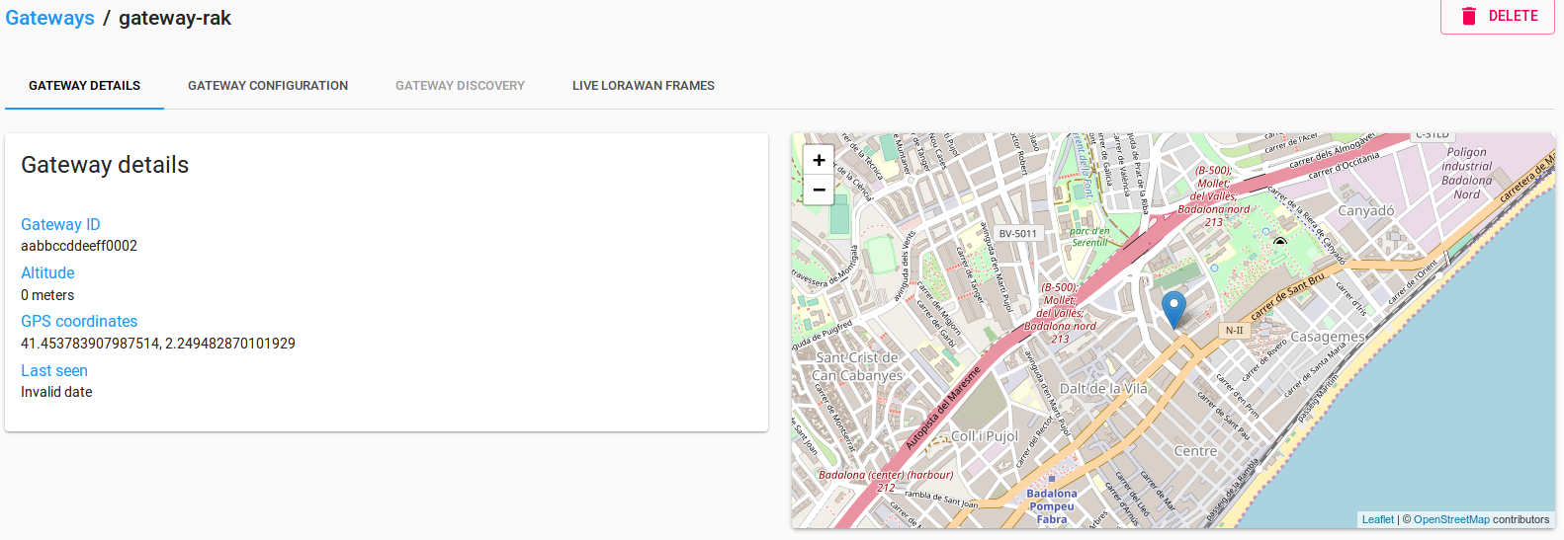Figura 16: Creació de la gateway LoRa server
- Per ultim crearem la aplicació i el device els dos es fan en la pestanya de «applications»
  - Primer crearem la aplicació el qual tenim que posar el nom, service-Profile, i el Payload Codec
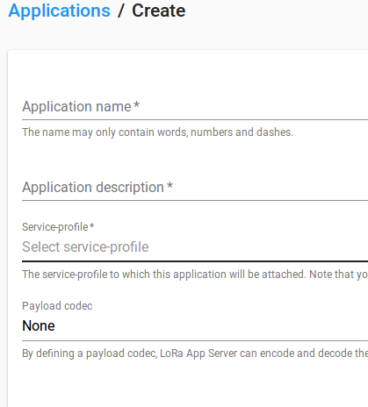Figura 17: Creació de una aplicació LoRa server

  - crearem el device el qual tindrem que posar el nom, descripció(si volem), Device-Profile(abans creat) i les claus
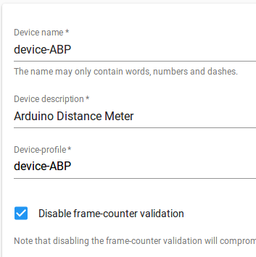Figura 18: Creació del Device LoRa server

Evolució del projecte

El projecte a anat canviat constantment ja sigui tant tema de hardware com de software.

Canvis en el hardware

- Al començament del projecte era una raspberry però al pas del temps es va canviar per un rak, la diferencia entre aquestes dues raspberrys es que una es mes potent que l’altre i per fer una xarxa LoRa s’han de complir una serie de requisits que no les complíem abans i amb una rak sí. Un d’aquest requisits es el tema del canals ja que amb la raspberry podíem tenir 2 canals i un radi de ~3km, en canvi amb la rak em superat en totes les característiques com que ara optem a 8 canals i segons les especificacions la distancia es de ~15km.
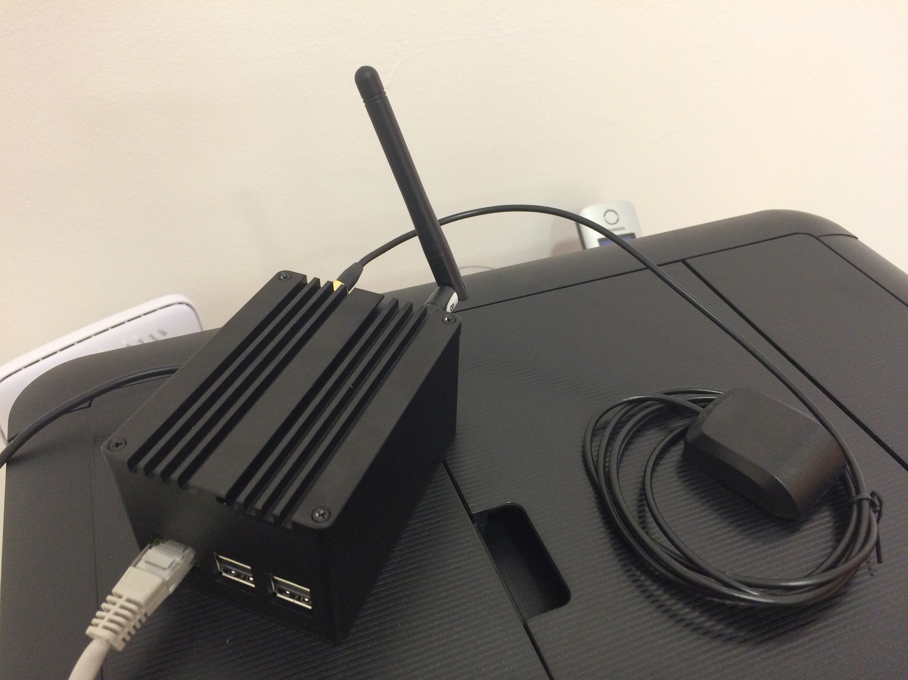Figura 19: RAK
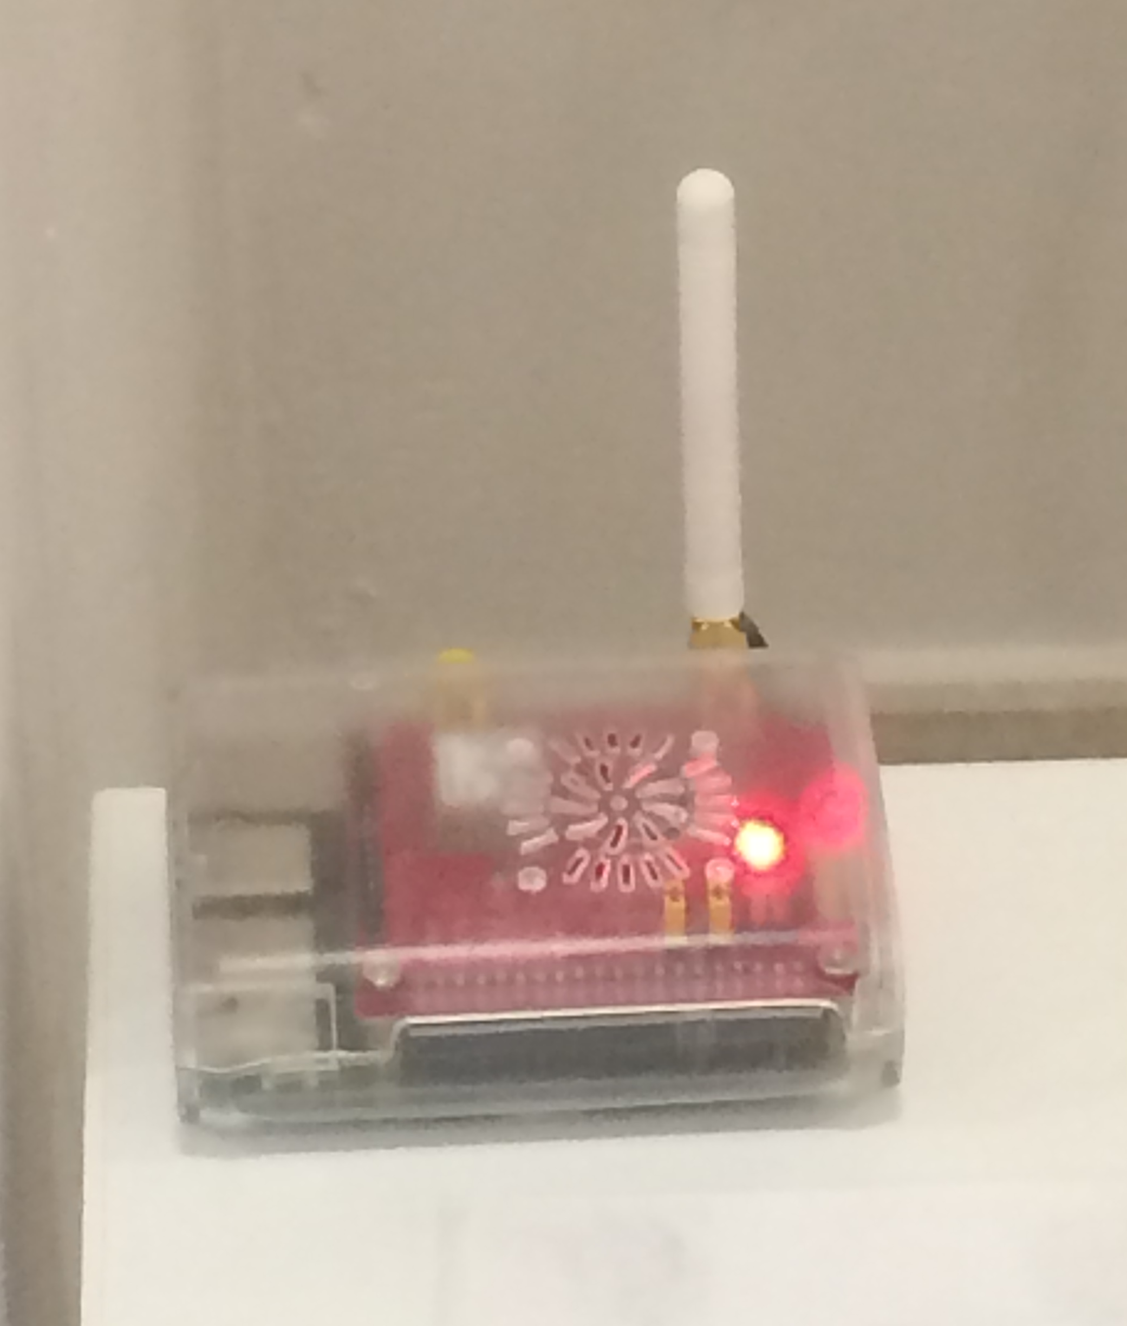Figura 20: Raspberry PI

- L’arduino ha passat per tres fases significatives, la primera seria com ve originalment (amb una escuma negre) i una tauleta elèctrica al costat, el segon canvi seria treure aquesta escuma i posar una caixa de cartró i dintre posar una tauleta de soldar elèctrica amb tots els elements (arduino, leds i mòdul d’ultra-sons), el tercer i ultim canvi es canviar la caixa per una de metacrilat opac amb tots els element dintre menys el modul d'ultra-sons que està fora.
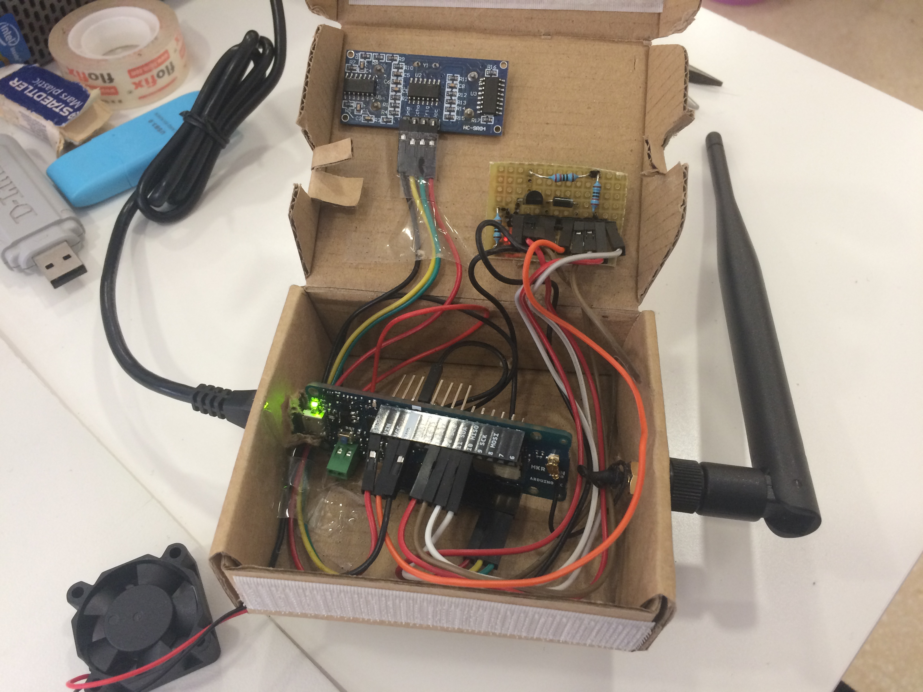Figura 22: Arduino 2^{n} canvi
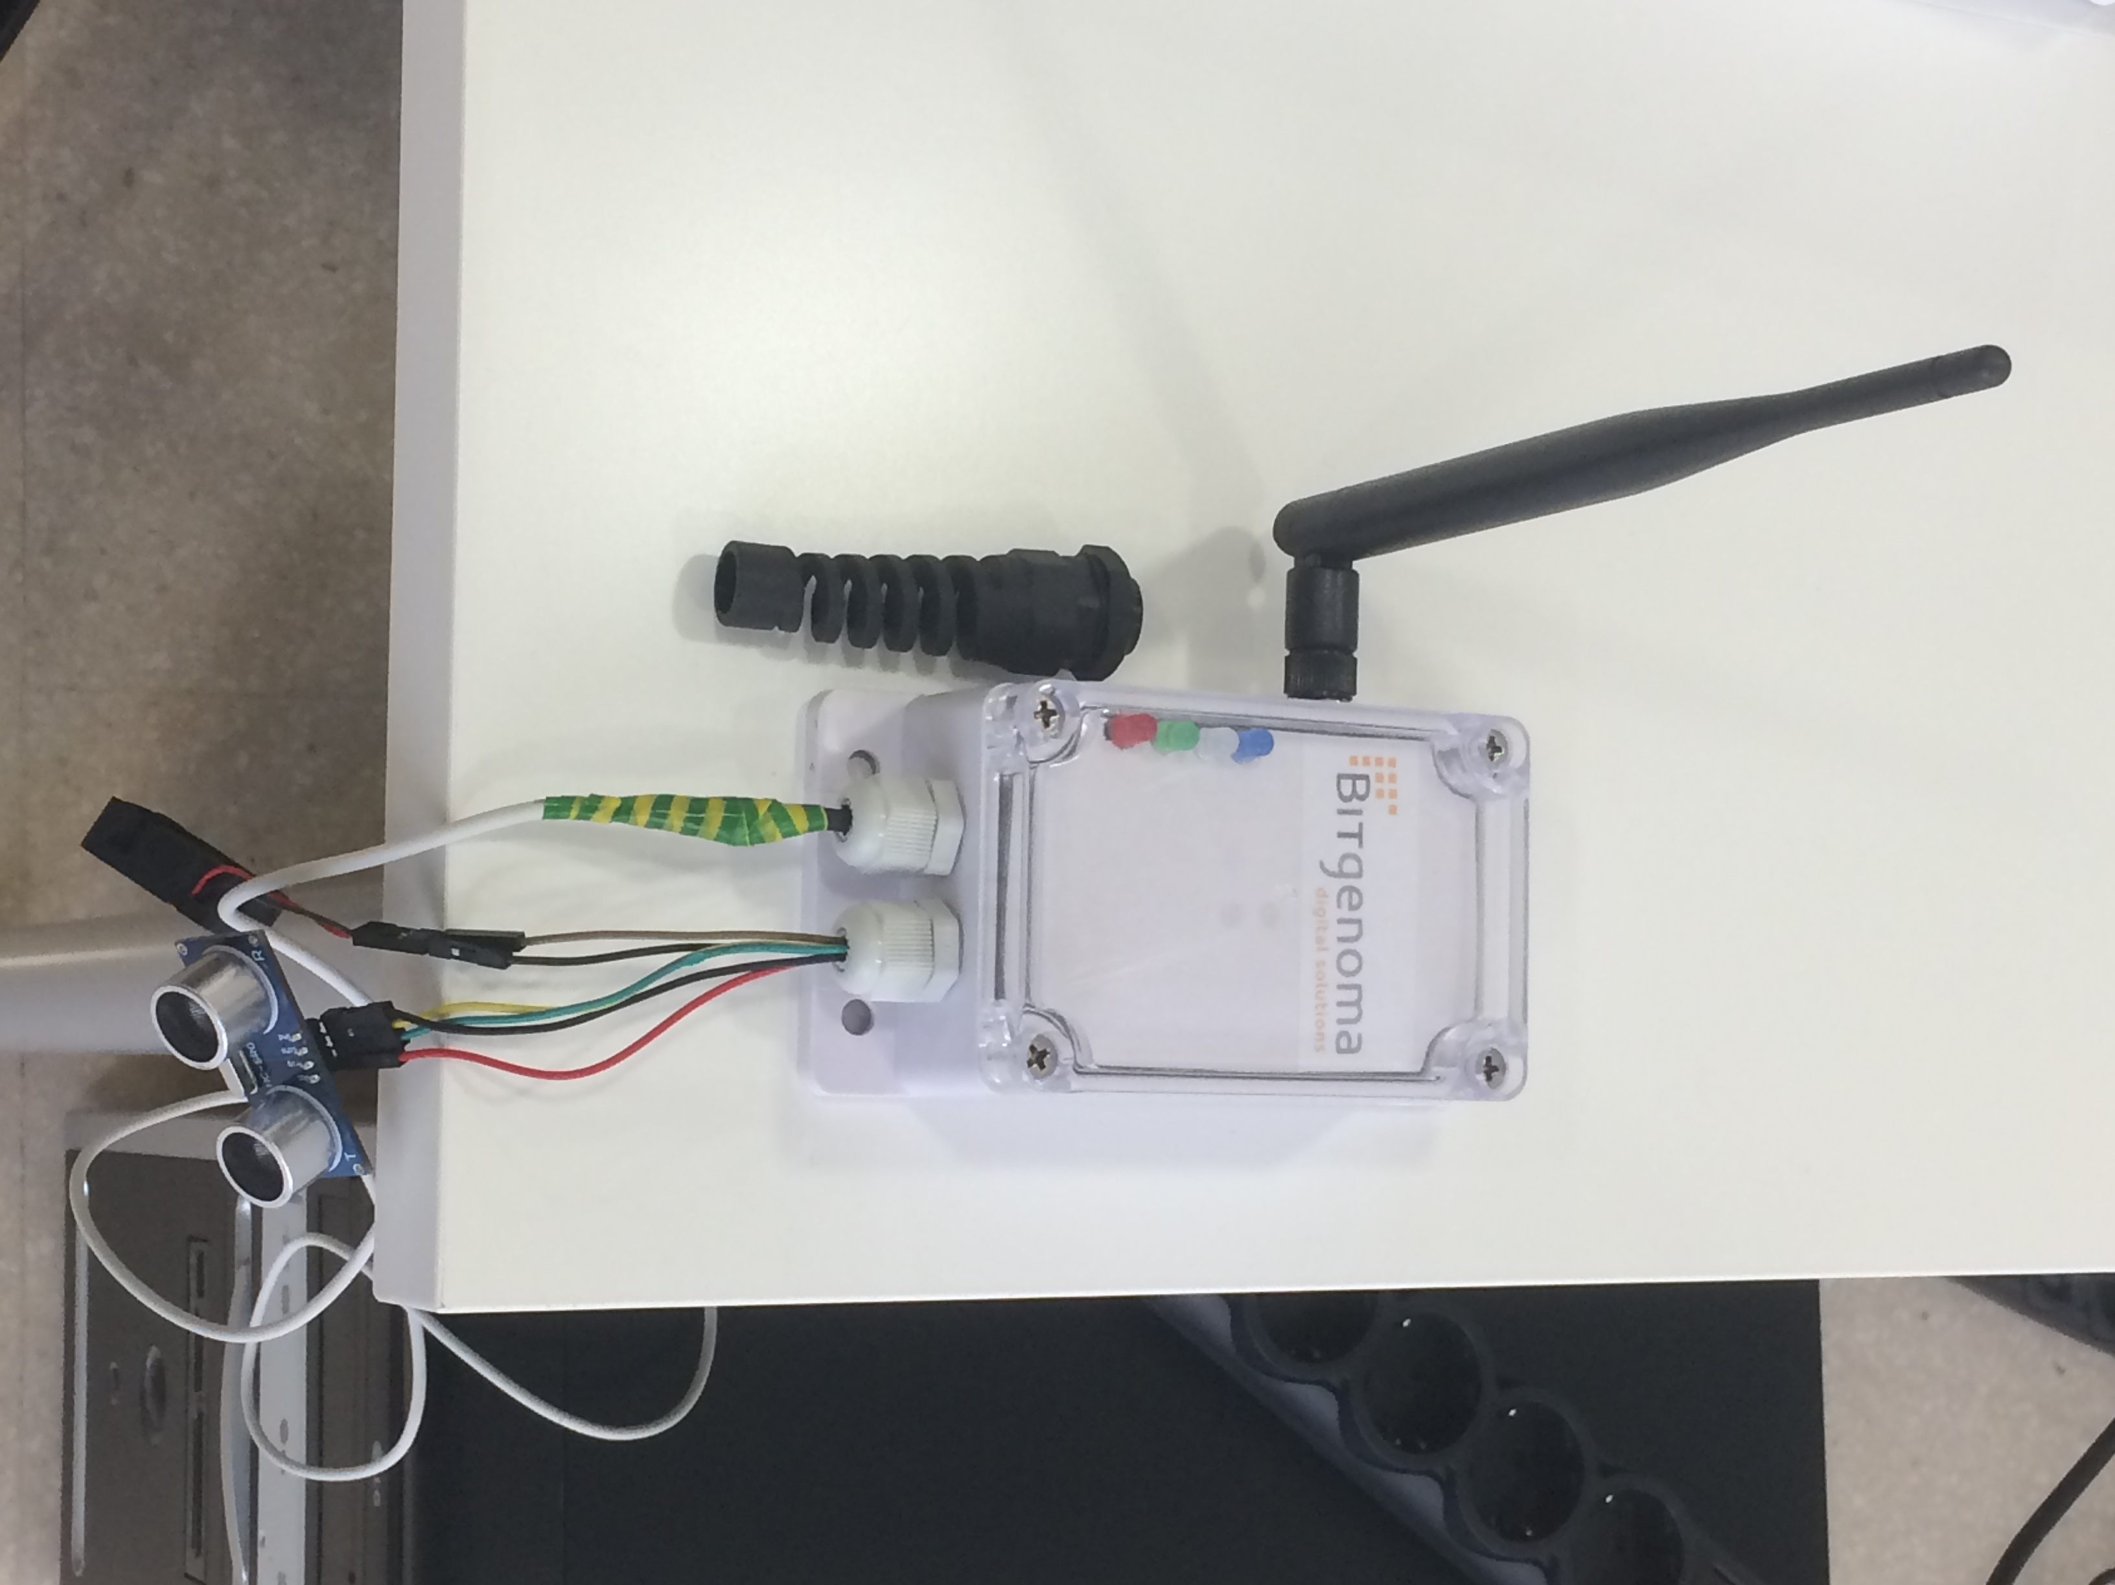Figura 21: Arduino final

Canvis en el software

- El server utilitzat hem deixat d’utilitzar el de TTN per un LoRa Server això ho hem fet per administrar les nostres dades sense tenir que dependre d’un extern
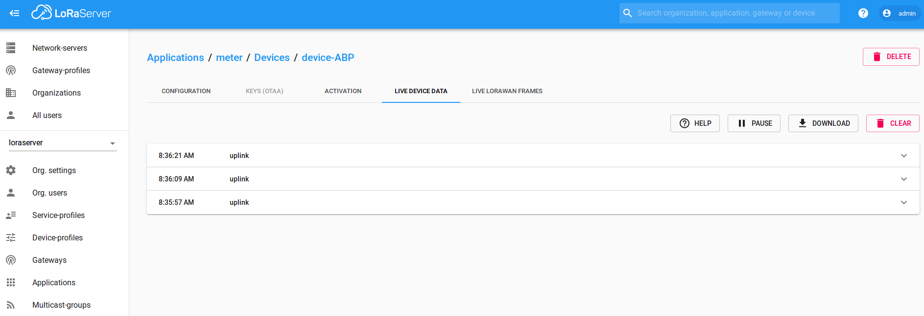Figura 24: LoRa server
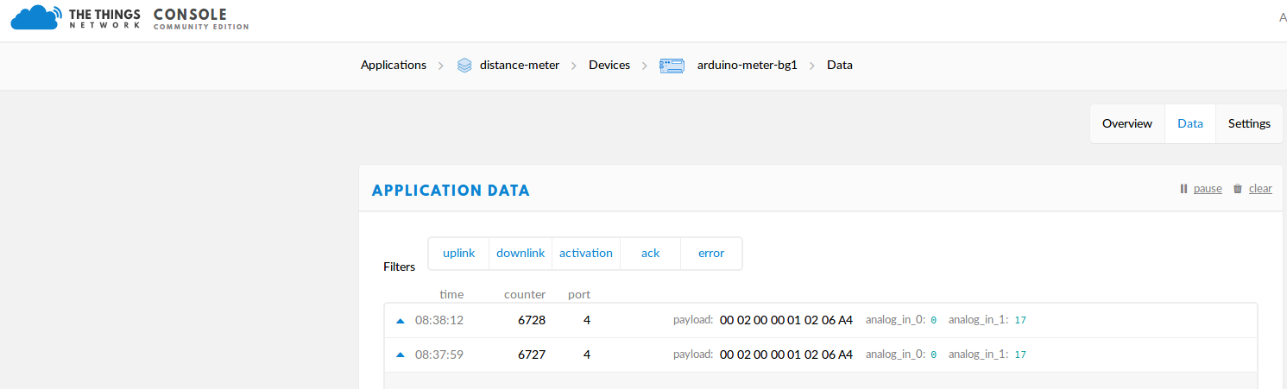Figura 23: TTN (The Things Networks)

- Un altre dels canviïs ha sigut el codi del arduino que s’ha reestructurat bastant des de que vam començar, com per exemple la reestructuració del codi en fitxers, creació de funcions, etc.

Errors detectats i planificació de futur

El testos per detectar errors has sigut fets per el gerent i per a mi, el ordre de fer els testos va ser el següent:
Primer feia els testos de codi jo ja hem tenia que assegurar que funciones el diversos àmbits i un cop acabat el projecte el gerent feia les seves comprovacions i el tenia tot una setmana provant-lo exhaustivament (tan el codi com per a hardware).

Errors detectats passats
Un dels erros que vam detectar i que vam arreglar va ser que en la API RESTJson de LoRa donava problemes de CORS per tant el que vam tindre que fer va ser modificar el codi de LoRa APP i fer una funció per aquest cas, encara que també el creador del software ho va pujar també i vam agafar el seu. Això ho vam fer per que ho volíem passar a docker i ell ja ho havia implementat en les imatges oficials.

Errors detectats presents

Tots els testos que hem fet han sigut positius, per tant no hi ha cap error conegut actualment en el projecte, alguns del testos han sigut:
- Que dos gateways apuntin al mateix servidor i només hi hagi una dades, es a dir no hi hagui redundància en el tema de dades obtingudes.
- Que l’arduino envia la dada correcta i faci l'acció correcte com per exemple encendre un llum, etc
- Que la gateways agafi la dada i l’envii

aquest son alguns dels testos que hem fet no hi son tots, ja que hi hem fet bastants

Planificació futur

El futur d’aquest projecte es fer-se mes gran, es a dir, introduir mes mòduls el qual pugi obtenir mes tipus de dades com per exemple un sensor de moviment, sensor de pressió, etc

Conclusió

En aquest projecte he aprés bastant el que es IoT ja que no tenia constància de que era ben be, com per exemple les tecnologies que utilitza, llenguatges mes utilitzats, etc. per saber tot això he tingut que buscar bastant informació de com es te que fer una xarxa LoRa, de la comunicació en la qual, com fer que el leds funcionin, el ventilador arrenqui amb un cer voltatge i tema elèctric.

També he de dir que tot el que be sent el prototip estic bastant orgullós ja que funciona tal i com havíem previst amb les seves funcionalitats, encara que hagi sigut molta feina per a una persona sola i tindre un certa pressió que es l’entrega del prototip crec que a sortit bastant bé

Webgrafia
- https://store.arduino.cc/mkr-wan-1300
- https://www.aprendiendoarduino.com/tag/lora-gateway/
- https://github.com/bokse001/dual_chan_pkt_fwd
- https://www.thethingsnetwork.org/
- https://www.rakwireless.com/en/WisKeyOSH/RAK831
- https://negocios.uncomo.com/articulo/como-hacer-un-estudio-de-viabilidad-24081.html
- https://github.com/brocaar/loraserver
- https://www.domodesk.com/221-a-fondo-que-es-iot-el-internet-de-las-cosas.html
- https://github.com/bokse001/dual_chan_pkt_fwd
- https://www.youtube.com/watch?v=YsKbJeeav_M
- https://www.youtube.com/watch?v=Ya-QlEaonLU
- https://www.youtube.com/watch?v=mj8ItKA14PY
- https://blog.trifork.com/2016/05/20/collecting-data-from-a-private-lorawan-sensor-network-into-elastic/
- https://www.thethingsnetwork.org/forum/t/dragino-problems-and-solutions-topic-part-1/8951/62
- https://github.com/RAKWireless/RAK2245-RAK831-LoRaGateway-RPi-Raspbian-OS

Bibliografia
- https://lora-alliance.org/sites/default/files/2018-04/lorawantm_regional_parameters_v1.1rb_-_final.pdf
- http://docs.rakwireless.com/en/LoRa/RAK2245-Pi-HAT/Application-Notes/Get_Start_with_RAK_LoRa_Develop_Kit.pdf

ANNEX

Codi arduino

En la carpeta codigos/arduino en aquest directori veurem el fitxers que componen l’arduino un es el app.ino el qual es el principal i l’arduino_secret.h que es on estan les credencials per enviar les dades. Aquest fitxers es la versió inicial com deis aquest fitxer a sorgit ho hem refactoritzat.
Les primeres línies son importacions de llibreries necessàries i fitxers
El següent bloc son la definició dels components com els leds, el ventilador aquestes constants estan igualades als pins que es on es trobara el component.
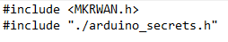Figura 25: Codi arduino 1
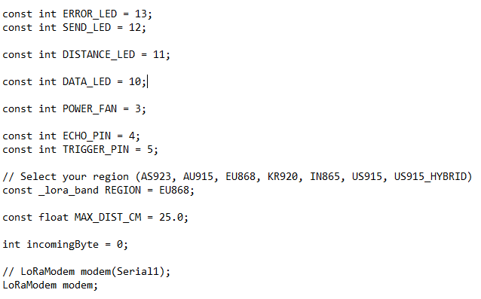Figura 26: Codi arduino 2

Després vindria una funció setup() el qual es el que farà quan s’inicii el arduino i només ho farà un cop, aquesta funció s’utilitza per posar en marxa el serial, indicar els pins si son d’entrada o sortida, prepara la connexió amb les credencials.
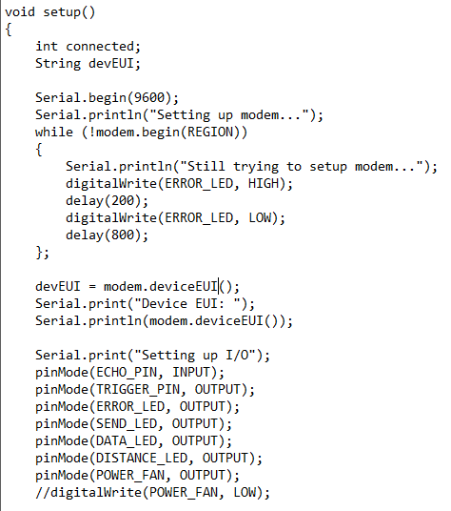Figura 27: Codi arduino 3
A continuació tem tenim la funció loop() aquest funció es farà en bucle, aquí es on posarem el que volem que faci l’arduino com per exemple el calcul de la distancia, el downlink, gestió d’errors, que s’encenguin els leds, etc
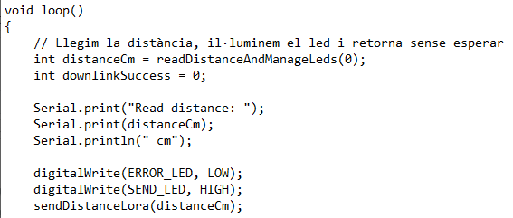Figura 28: Codi arduino 4
si mirem la funció loop() veurem que hi ha crides a altres funcions, aquestes funcions son:
- megaDownLink(): aquesta funció el que fa es encendre el ventilador mostrar la dada que hi ha arribat en el serial si tot surt be retorna un 1 si no retorna un 0.
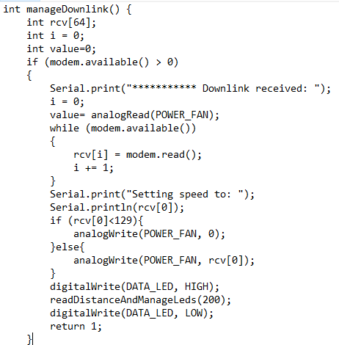Figura 29: Codi arduino 5
- sendDistanceLora(): envia el paquet a la gateway, aquest paquet porta la distancia.
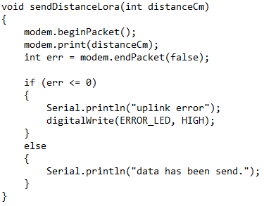Figura 30: Codi arduino 6
- ReadDistanceAndManageLeds(int maxMillisecons): calcula la distancia i retorna el numero
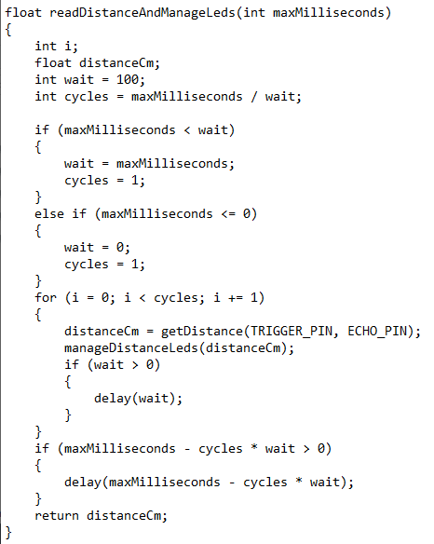Figura 31: Codi arduino 7

- manageDistanceLeds(float distanceCm): aquesta funció el que fa el depenent de la distancia que hi hagi encén el led blau i atura els altres
- Per ultim tenim la funció que obté el valor de la distancia a traves del puls ones
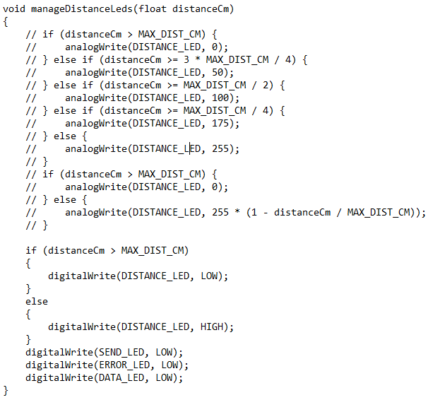Figura 32: Codi arduino 8
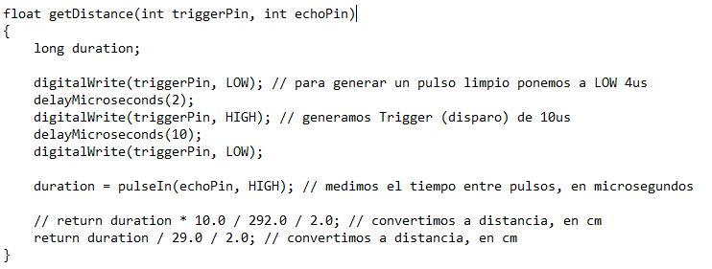Figura 33: Codi arduino 9

Diagrama elèctric

El diagrama elèctric es senzill, el primer serien els leds que es troben en paral·lel amb una resistència de 330Ω i anirà a terra directament, a terra ve un altre «sistema» el qual està connectat a un transistor per la part del col·lector(c), a la base(b) hi aura dos resistència de 220Ω i la potencia del circuit, en el emissor(e), hi ha el ventilador i un díode en paral·lel això es perquè no torni l’electricitat cap al circuit
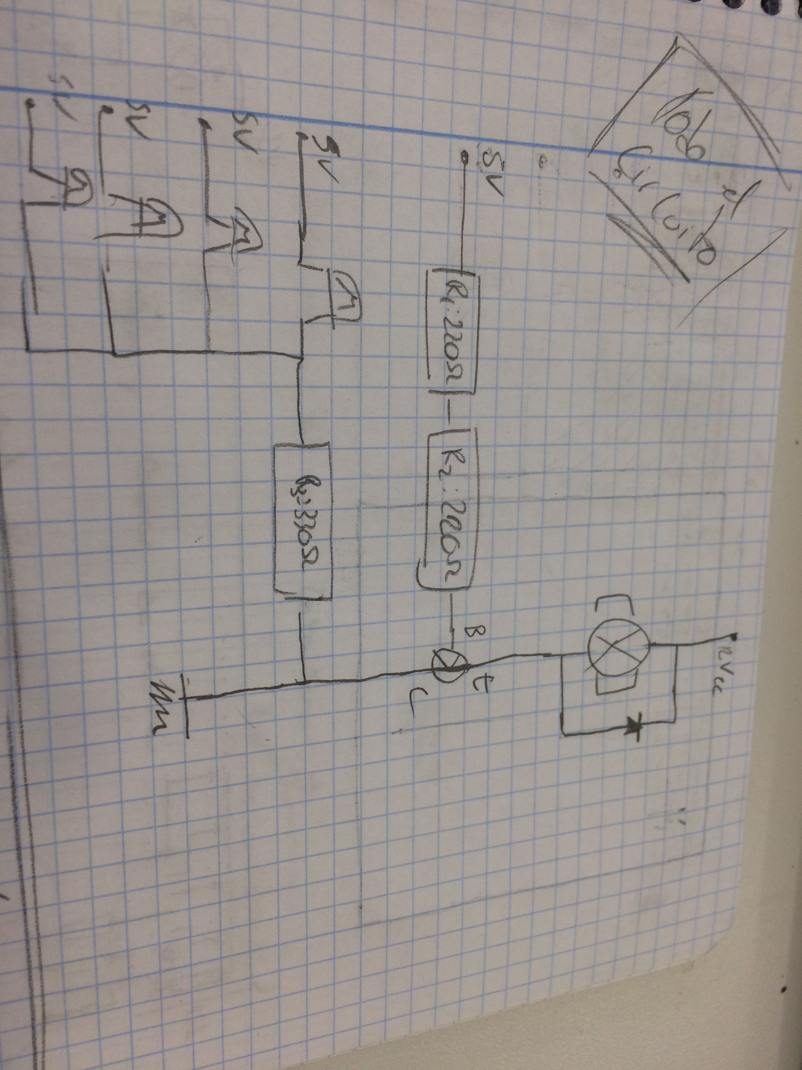Figura 34: Diagrama elèctric 1

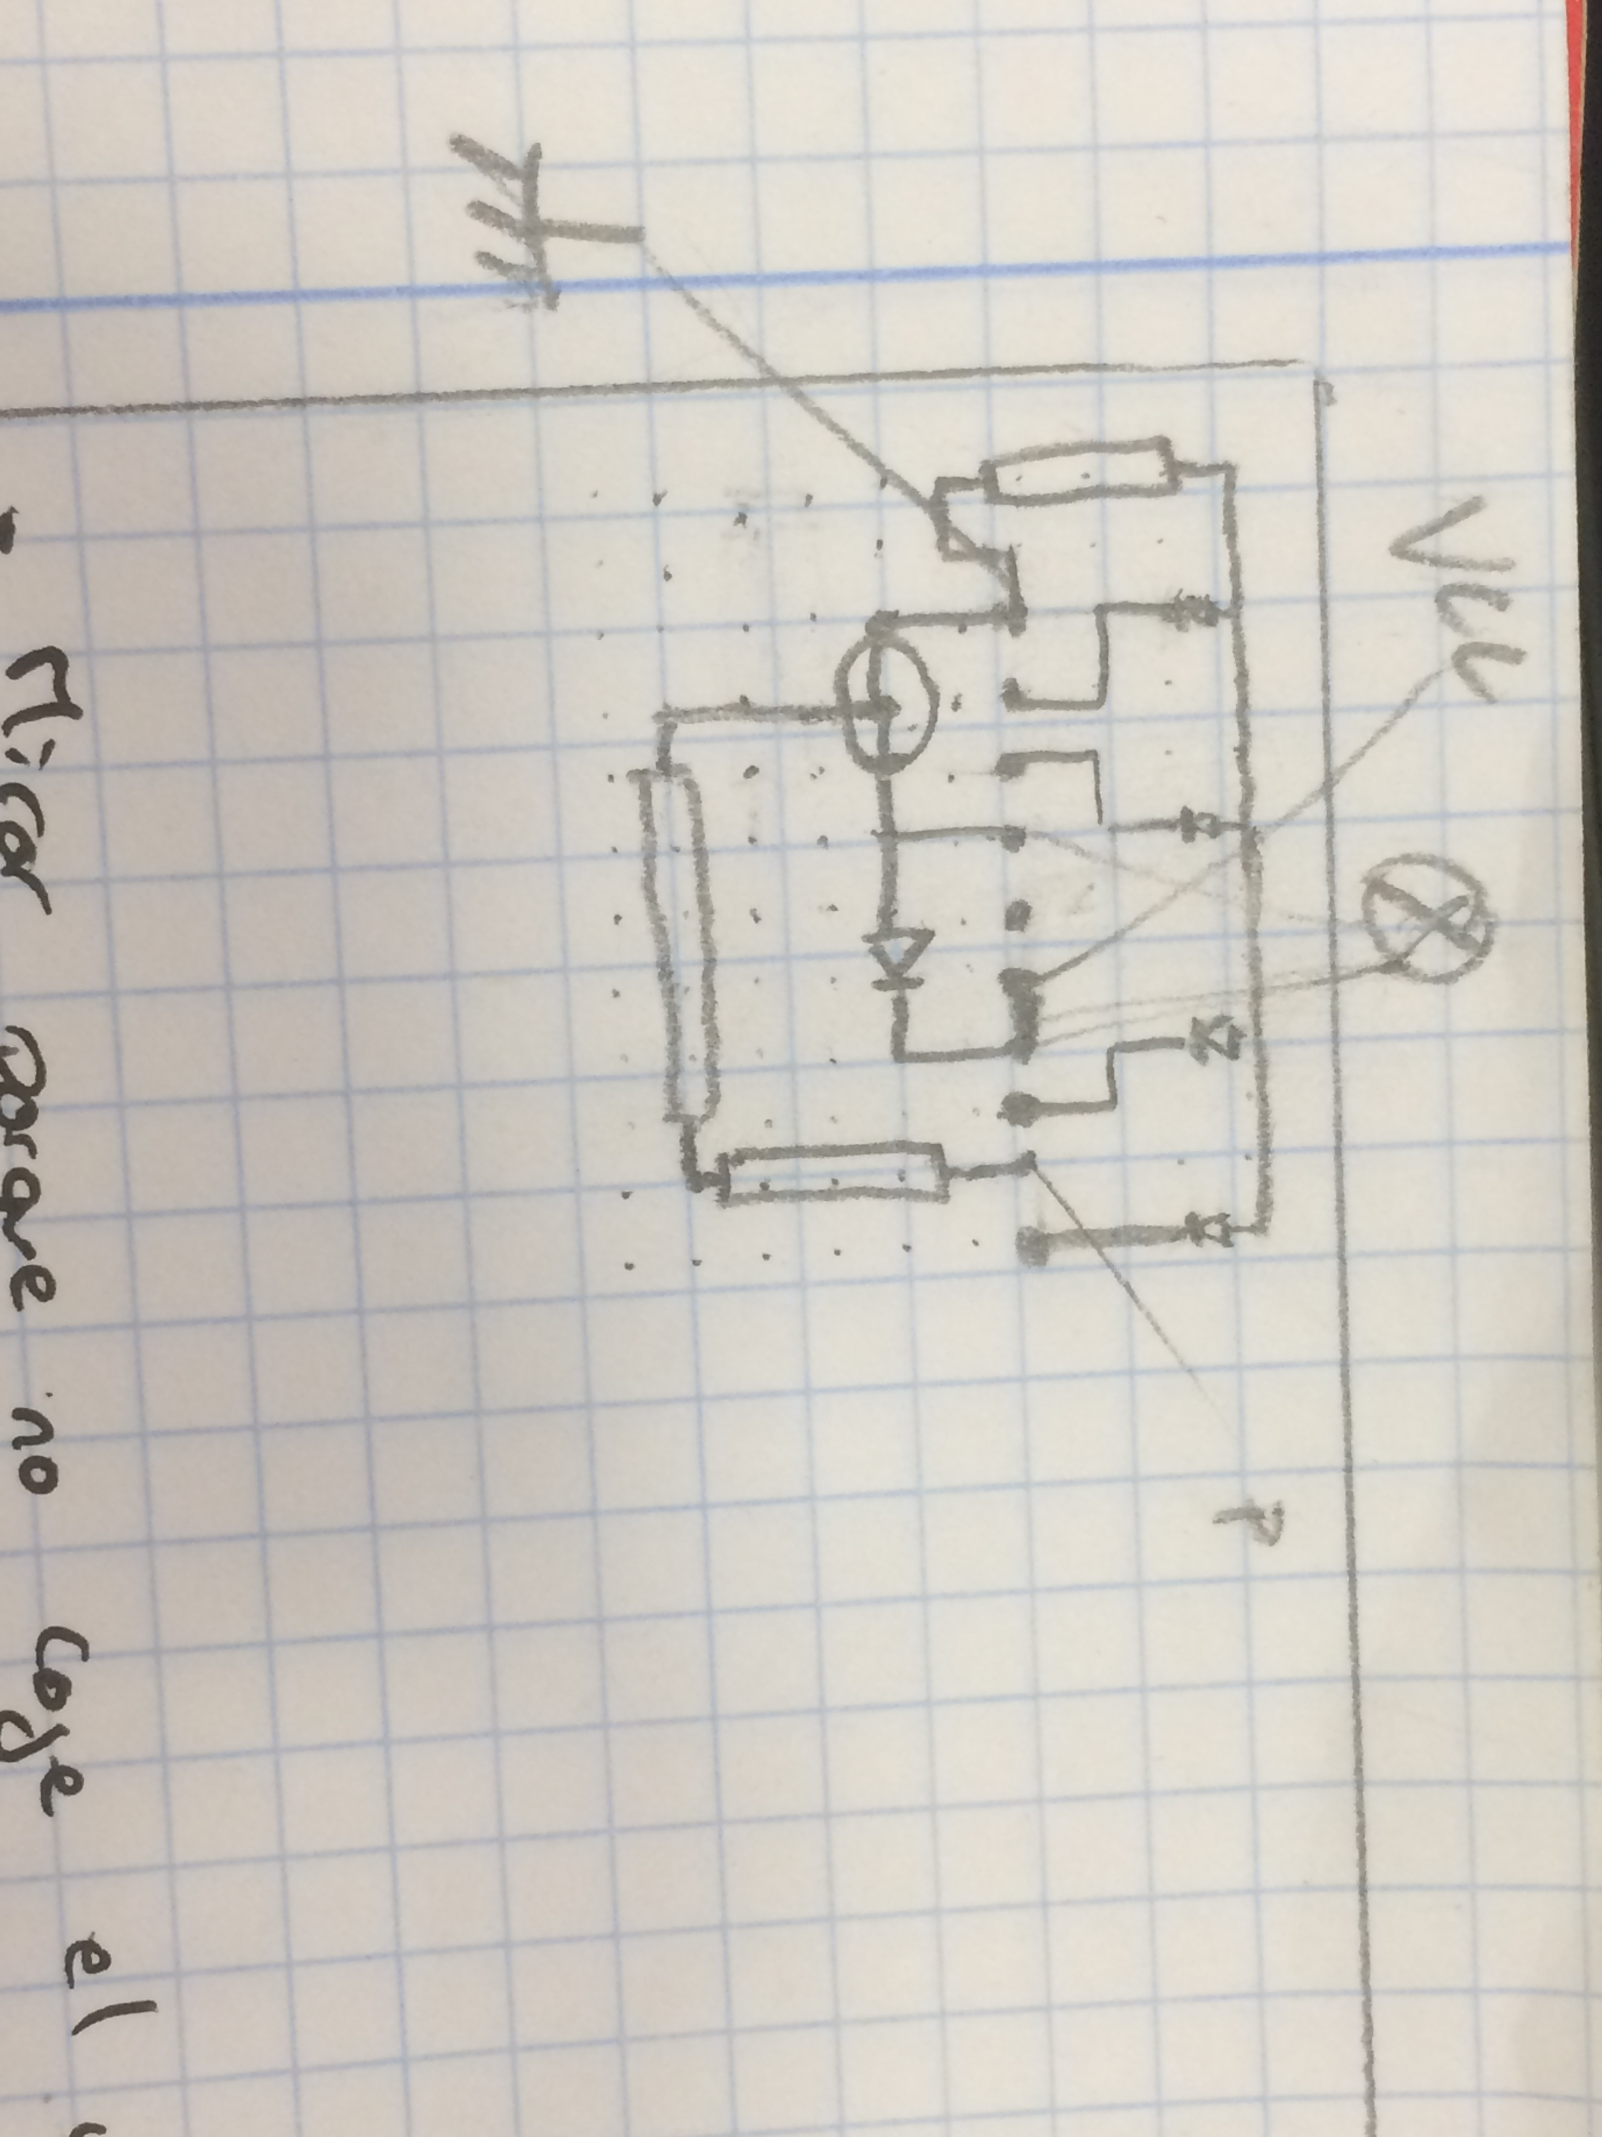Figura 35: Diagrama elèctric (taula de soldar)
Si seguim aquest diagrama donarà un circuit, aquest circuit es el següent i es el que es troba en la tauleta per a soldar

